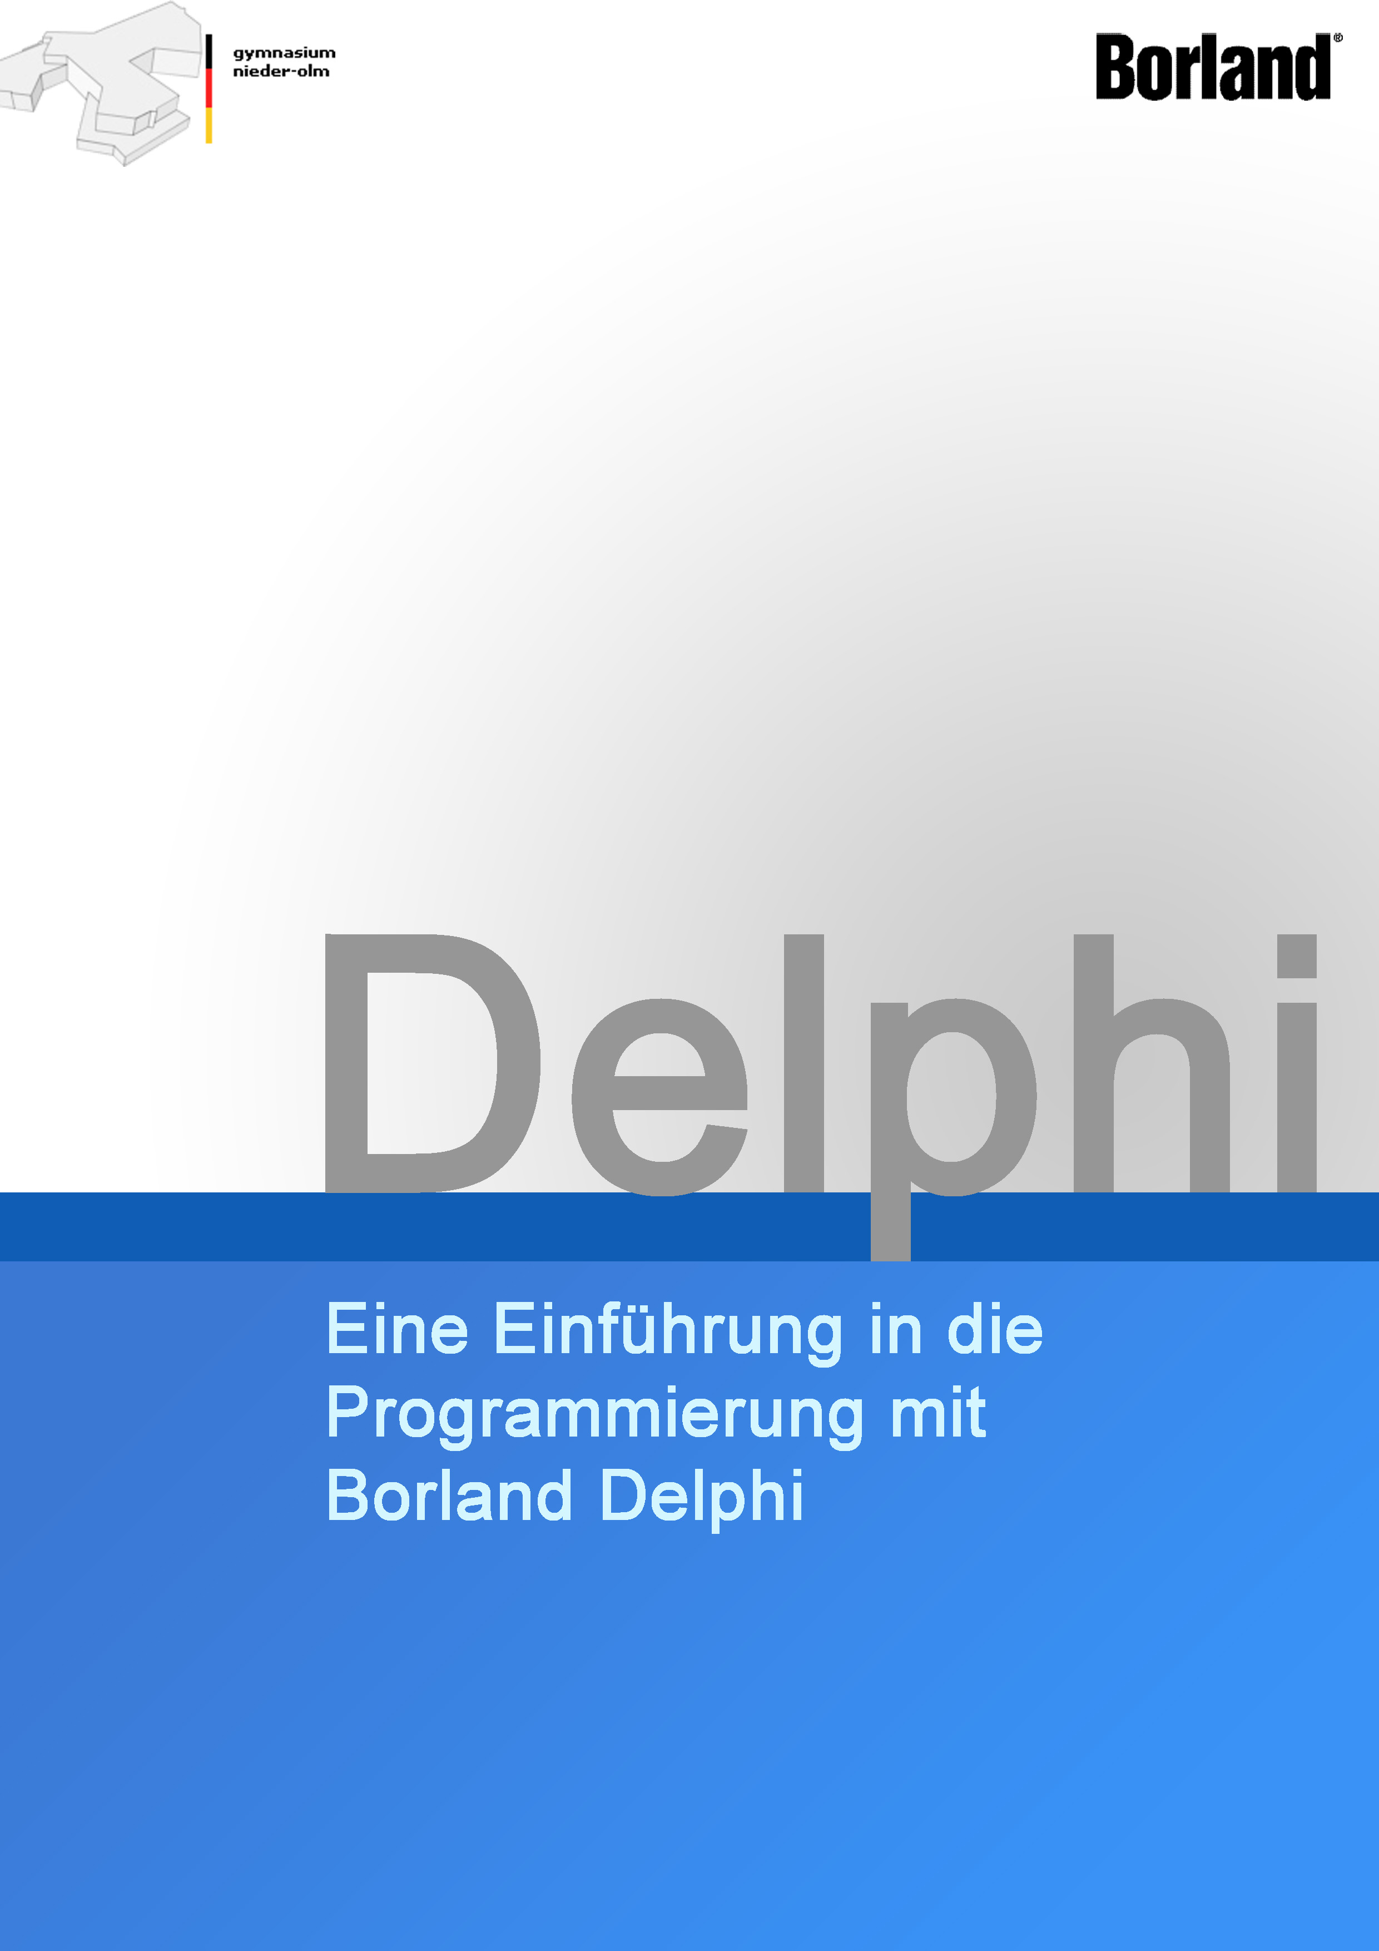
Stand: 23.11.2007 10:16:00 nachm.
Delphi

Schrittweise Anleitung zum Programmieren, mit Unterrichtsbeispielen und Erklärungen

Patrick Fleischmann
(als Schüler in 12inf1; 2002)

3. Auflage
überarbeitet von
Julian Höding
11inf1; 2005

Sebastian Brummer
12inf1; 2005
in Abstimmung mit
C.Schmitt

Gymnasium Nieder-Olm



________________________________________


INHALTSVERZEICHNIS

0. INHALTSVERZEICHNIS 3
1. Anwendung erstellen… 5
2. Anwendung benennen 5
3. Projekt speichern 6
4. Arbeiten mit dem Objektinspektor 6
5. Erstes Programmieren – Der Quelltext 7
6. Quelltext – USES 8
7. Quelltext – VAR 8
8. Quelltext – VAR – Variablentypen 9
9. First Step – Das erste kleine Programm 9
10. Bedingungen und Schleifen 10
10.1 IF Bedingung: 10
10.2 FOR Schleife: 11
10.3 WHILE Schleife: 11
10.4 REPEAT Schleife: 12
11. .. , - fertig ist das Mondgesicht - Die Grammatik von Pascal 12
11.1 Die Zuweisung: 12
11.2 Der Vergleich 12
11.3 Sonstige „Vergleiche“: 13
11.4 Das Semikolon 13
11.5 Die Kommas 13
11.6 Die Hochkommata 14
12. Die Toolleiste: 14
12.1 Main Menu 14
12.2 Popup Menu 15
12.3 Label 15
12.4 Edit 16
12.5 Memo 16
12.5 Button 17
12.6 CheckBox 18
12.7 RadioButton 18
12.7 ListBox 19
12.8 ComboBox 20
12.9 GroupBox 21
12.10 RadioGroup 21
12.11 Panel 22
12.12 ScrollBar 22
12.13 OpenDialog 23
12.14 SaveDialog 24
12.15 Timer 24
13. Konvertierungen unterschiedlicher Datentypen 26
13.1 Integer und Strings (Ganze Zahlen und Zeichenketten) 26
13.2 Real (Extended) und Strings (Menge aller Zahlen und Zeichenketten) 26
13.3 Konvertierung mit Fehlersuche (für Extended und Integer in String) 26
13.4 Char und String 27
13.5 ASCII Zeichen 27
13.6 Sonderfälle 27
14. Ausgabe und Eingabe von Daten 28
14.1 Ausgabe: Showmessage 28
14.2 Ausgabe: Messagedlg 28
TYPE Beschreibung 28
14.3 Ausgabe: Drucken 29
14.3.1 „Alte“ Pascal Methode (Textbasierend) 29
14.3.2 „Neue“ Pixel-Basierende Methode 29
Eingabe: Inputbox 30
15. Erweiterte Funktionen 30
15.1 Objektmanger → Ereignisse 30
15.2 Arbeiten mit mehreren Formularen 31
16. Übungen 33
16.1 U2: OnResize: 33
17. Anhang 34
17.1 Gegenüberstellung der Features von ListBox und MemoBox 34
18. Stichwortverzeichnis 35

Anwendung erstellen…

Nachdem Delphi über |Start| → |Programme| → |Borland Delphi 5| → |Delphi 5| gestartet wurde, hat Delphi schon von allein ein Projekt erstellt, das den Namen Project1 trägt und aus unit1 („Quelltext“) und dem sichtbaren Formular form1 („Programmoberfläche“) besteht.
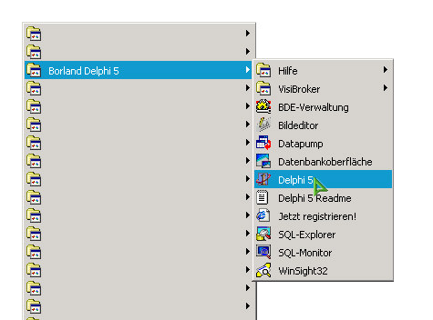
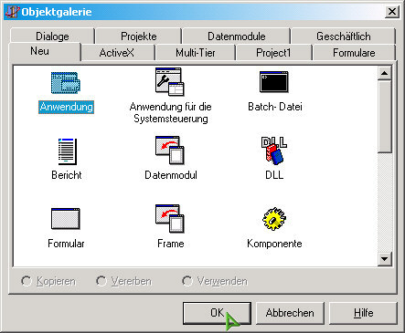
Man kann aber auch in Delphi eine neue Anwendung (ein neues Projekt) starten, indem man unter |Datei| → |Neu…| die Optionen Anwendung wählt und mit OK bestätigt.

Anwendung benennen

Als nächstes sollte man die Anwendung benennen und ihr eventuell auch ein persönliches Symbol zuordnen. Rufe dazu unter |Projekt| den Punkt |Optionen…| auf (STRG+UMSCH+F11 tut das gleiche) und wechsle zur Registerkarte Anwendung. Hier kannst du den Titel eintragen, der später beispielsweise in der Taskleiste erscheint. Er ist unabhängig vom Namen des Formulars, das z.Z. noch form1 heißt, im Objektinspektor aber umbenannt werden kann. Außerdem kannst du ein Symbol festlegen, das die *.exe Datei später trägt. Bei selbst erstellten Symbolen bitte auf die Größe 32x32 Pixel mit 16 Farben (gilt für Delphi 7 nicht mehr) achten sonst macht Delphi den Abflug.
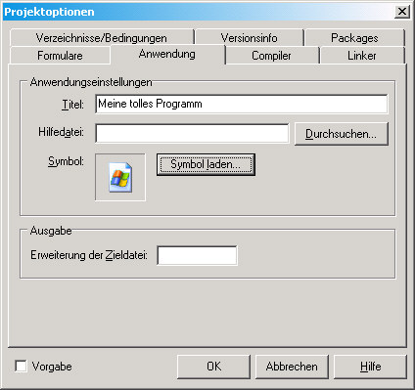

Projekt speichern

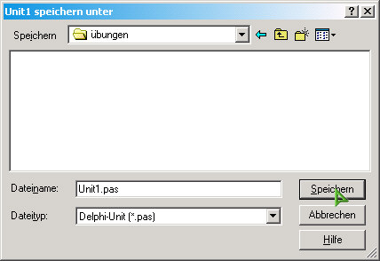
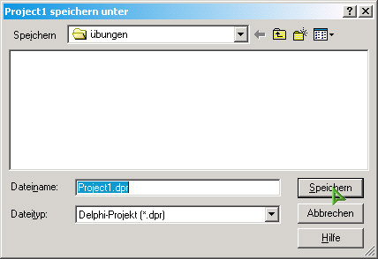
Informatiklehrer empfehlen schon an dieser Stelle das Speichern des Projektes um Ungereimtheiten zu vermeiden, ist aber auch aus Dateitechnischen Gründen zu empfehlen. Wähle dazu unter |Datei| die Option |Alles speichern|. Wenn das Projekt neu ist, wirst du erst gefragt, wo die unit1.pas gespeichert werden soll, anschließend wo du die project1.exe hinhaben möchtest (das gleiche Verzeichnis ist zu empfehlen).

Arbeiten mit dem Objektinspektor

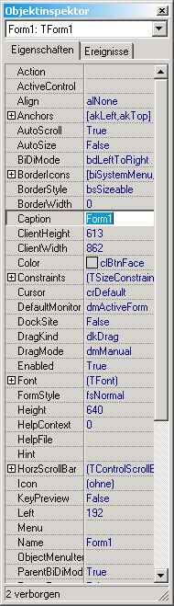
Im Objektinspektor werden „Einstellungsmöglichkeiten“ für das zurzeit markierte Objekt angezeigt. Diese Einstellungen lassen sich natürlich alle auch über den Quelltext festlegen. Wenn man zum Beispiel das Formular ‚form1’ angeklickt hat, kann man mit der Optionen CAPTION den Namen des Formulars festlegen.


U1: Übungsaufgabe:

Deine Anwendung soll „Testprogramm“ heißen, das aktive Formular form1 soll den Namen „Übungen“ tragen.
Das Formular soll einen weißen Hintergrund haben und nicht in der Größe veränderbar sein (TIPP: Option BorderStyle).

Klicke zum Testen auf:

Lösung:

Wie in Punkt 2 beschrieben, wird der Projektname geändert. Dann das Formular markiert und im Objektinspektor der Name im Feld CAPTION von form1 auf Übungen umbenannt. Die Option BorderStyle wird auf bsSingle gestellt und die Option Color auf clwhite.

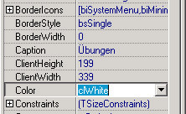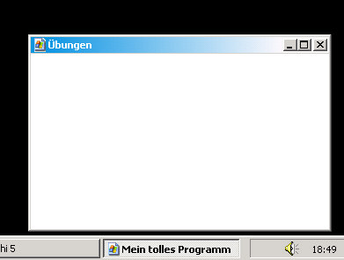

Erstes Programmieren – Der Quelltext

Für das Programmieren wird jetzt neben dem Quelltext auch die Toolleiste wichtig. Mit Symbol (1) kann man zwischen Formular und Quelltext hin- und herwechseln. Mit Symbol (2) kann man das Programm compilieren („starten“), was bei der Übungsaufgabe bereits verwendet wurde.

- 2

Nachdem du auf Symbol 1 geklickt hast, findest du folgendes Fenster mit vielen unverständlichen Zeilen:
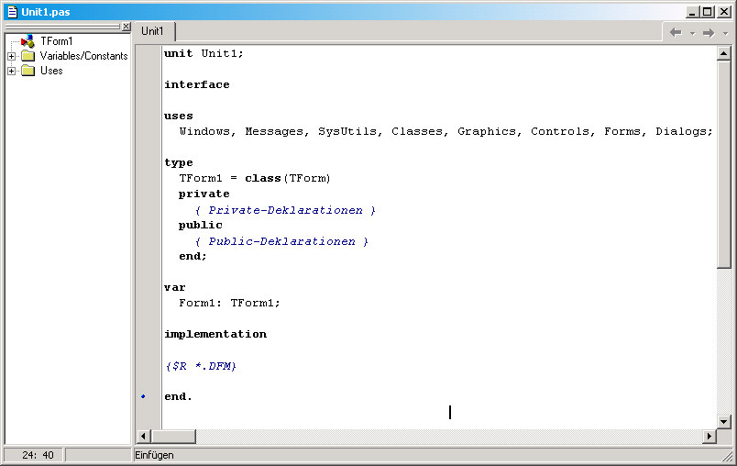

Natürlich sind sie nicht alle unverständlich, wie die folgenden Erklärungen hoffentlich beweisen.

Quelltext – USES


uses
Windows, Messages, SysUtils, Classes, Graphics, Controls, Forms, Dialogs;

Auszüge aus dem Quelltext sind immer in dieser Schriftart dargestellt…
Die uses-Liste: Standardmäßig stehen diese Module in dieser Liste, je mehr Objekte du später in deinem Programm benutzt, desto mehr Module sind nötig. In Ihnen stecken schon vorprogrammierte Systeme, die dir das Arbeiten erleichtern. Wenn du beispielsweise mit Druckern arbeiten möchtest, wird das Modul printers benötig und muss der uses-Liste hinzugefügt werden; die meisten fügt Delphi aber von alleine hinzu.

Quelltext – VAR
var
Form1: Tform1;

Die Option var steht für Variablen, wie der Name vielleicht auch schon ahnen lässt. Hier werden alle benötigten (globalen) Variablen deklariert („festgelegt“) die im Programm benötigt werden. Diese Variablen sind vergleichbar mit Buchstaben in der Mathematik. Dort kann man die allgemeine Gleichung a x b aufstellen. Man kann dann für a und b aber auch Zahlen einsetzen. Die Variablen sind also da, um das Programm allgemein formulieren zu können und dann einen Wert für die Variable später festzulegen.

Da Delphi nun aber mehr ist als ein Taschenrechner, gibt es mehrere Variablentypen, die unterschiedliche Eigenschaften haben. Sie werden aber in jedem Fall immer in der folgenden Schreibweise angegeben:

variablenname:variablentyp;

Beispiel:
var
Form1: Tform1;
s:string; {Wenn man nur eine Variable definiert, die s heißt.}
i,j:integer; {Wenn man mehrer Variablen definiert, die z.B. j und i heißen.}


→ Die im var-Teil des Programms initialisierten Variablen nennt man globale Variablen. Sie
stehen jeder Procedure, d.h. dem ganzen Programm zur Verfügung.


Neben den globalen Variablen gibt es noch sog. Lokale Variablen. Sie sind nur für eine bestimmte Procedure, in der sie initialisiert wurden, verfügbar. Eine andere Procedure kann diese Variablen nicht verwenden. Die lokalen Variablen werden nicht an der Stelle an der die globalen Variablen stehen ergänzt (wer hätte das gedacht…), sondern zwischen Procedure- Bezeichnung und dem begin der Procedure (in der sie benutzt werden soll) hinzugefügt.
Beispiel:

procedure Tform1.Button1Click(Sender: Tobject);
var s:string;
begin
…
end;

Quelltext – VAR – Variablentypen

Wie schon angesprochen gibt es mehrere Variablentypen, folgende werden häufig benutzt:
String | Zeichenkette mit allen Zeichen („auf der Tastatur“)
Char | vgl. String, aber nur ein einzelnes Zeichen
Integer | Nur Ganze Zahlen (…-2,-1,0,1,2,3…) von  -2147483648..2147483647
Byte | Nur Ganze Zahlen von 0-255
Real | (veraltet) Reelle Zahlen, bsp.: 0.2151515 ; 1.5
Extended | vgl. real mit größerem Zahlenbereich
Boolean | Wahrheitswert, kann nur true oder false sein

First Step – Das erste kleine Programm

Ich will nun aufhören, dich mit dem theoretischen Kram zu nerven, das können die „Platzhirsche“ weiter treiben, aber wir wollen nun mal was Programmieren.
3

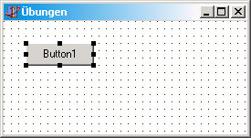
Wir müssen dazu unser leeres Formular etwas aufmöbeln. Wir brauchen nämlich einen Button, den der Benutzer klicken kann. Dazu klicken wir auf Symbol 3 in der Toolleiste und platzieren den Button auf dem Formular.

Wenn man dann auf den Button doppelt klickt, erstellt Delphi automatisch die procedure „procedure Tform1.Button1Click(Sender: Tobject);“ und springt in den Quelltext. Wichtig: Im Objektinspektor gibt es neben den Eigenschaften auch die Registerkarte Ereignisse. Hier kann man festlegen, was zum Beispiel passiert, wenn man auf den Button klickt (das gleiche haben wir zuvor durch den Doppelklick gemacht), man kann aber auch festlegen, was passiert, wenn man mit der Maus über den Button fährt (OnMouseMove).

Wenn Delphi nun allein in den Quelltext gesprungen ist, kann man mit dem Programmieren beginnen. Als Übung wollen wir nun festlegen, was passiert wenn man auf den Button klickt.

Wir fügen zwischen das bereits generierte begin und end; folgende Zeile ein:
showmessage(‚Dies ist eine einfache Meldung’);

und klicken auf compilieren (), anschließend auf unseren Button und folgendes Fester sollte erscheinen:
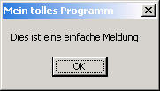

Bedingungen und Schleifen

Wir unterscheiden ein- und zweiseitige Bedingungen. So, nun zuerst mal abstrahiert (aus dem INFO-Sommercamp weiß ich nun, dass richtige Informatiker immer alles abstrahieren):

10.1 IF Bedingung:
if bedingung1=wert then
tue etwas
else
tue etwas anderes;

Übersetzung:
Wenn bedingung1=wert dann
tue etwas
ansonsten
tue etwas anderes;

Allgemeine Hinweise:

- Sollen mehrere Anweisungen ausgeführt werden, wenn beispielsweise eine IF – Bedingung erfüllt ist, so müssen diese Anweisungen zwischen begin und end stehen.
- Der ELSE-Zweig in der IF- Schleife kann auch weggelassen werden, wenn dieser nicht benötigt wird.

if bedingung1=wert then
begin
tue etwas1;
tue etwas2;
end;

In Delphi gibt es drei verschiedene Schleifentypen, wobei die FOR-Schleife wohl die am meisten verwendete ist.

10.2 FOR Schleife:

For I:=0 to 100 do
tue etwas;

[Übersetzung:
Für i←0 bis 100 tue
tue etwas;]
Allgemeine Hinweise:

- Wie im Kapitel 8 erklärt, muss die Schleifenvariable i z.B. als integer deklariert werden. Die Zeile lautet: var i:integer;
- Die Schleifenvariable kann eine lokale Variable (meist sinnvoll) oder eine globale Variable sein.
- Sollen im sog. Schleifenrumpf mehrere Anweisungen ausgeführt werden, so müssen diese Anweisungen wieder mit begin und end geklammert werden.
- Bei zwei ineinander geschachtelten Schleifen muss man aufpassen, dass die zweite Schleife über eine andere Variable läuft.

For i:=0 to 100 do
For j:=0 to 20 do
tue etwas;

10.3 WHILE Schleife:
While bedingung1=wert do
tue etwas;

[Übersetzung:
Solange bedingung1=wert tue
tue etwas;
______________________________________________________________

10.4 REPEAT Schleife:
Repeat
tue etwas;
Until bedingung1=wert

[Übersetzung:
Wiederhole
tue etwas;
Bis bedingung1=wert

Allgemeine Hinweise:

- Im Gegensatz zur While-Schleife ist es hier nicht notwendig, mehrere Anweisungen im Schleifenrumpf mit begin und end zu klammern.
- Aufgepasst! Diese Schleife hat eine Tücke: Wenn die Bedingung niemals erfüllt wird, gibt es eine ENDLOSSCHLEIFE, und das Programm „stürzt ab“!

.. , - fertig ist das Mondgesicht - Die Grammatik von Pascal

Wenn du dich schon mal gefragt hast warum nun ein Semikolon und nun keiner… dann bist du hier genau richtig. Zwar lässt sich die Grammatik nicht wissenschaftlich erklären, aber das kann der Deutsch-Lehrer auch nicht, aber vielleicht lässt sich der Sinn etwas verdeutlichen.

11.1 Die Zuweisung:

objekt1 := wert1; {Das := weist dem objekt1 einen Wert zu.}
Beispiel:

form1.edit1.text := ‚Hallo du Benutzer’;

11.2 Der Vergleich

if objekt1 = wert1 then {Wenn das Objekt 1 den Wert1 hat, dann...}
…

Beispiel:

if form1.checkbox1.checked = true then
showmessage(‚Die checkbox1 wurde markiert’);

if s = ‘Hallo’ then
showmessage(‘In der Variablen s stand Hallo!’);

11.3 Sonstige „Vergleiche“:

if objekt1 <> wert1 then {Wenn das Objekt 1 ungleich dem Wert1 ist, dann}
…

if objekt1 > wert1 then {Wenn das Objekt 1 größer dem Wert1 ist, dann}
…

if objekt1 < wert1 then {Wenn das Objekt 1 kleiner dem Wert1 ist, dann}
…

if objekt1 >= wert1 then {Wenn das Objekt 1 größer oder gleich dem Wert1
… ist, dann}

if objekt1 <= wert1 then {Wenn das Objekt 1 kleiner oder gleich dem Wert1
… ist, dann}

11.4 Das Semikolon

Grundsätzlich wird jede Anweisung durch Semikolon beendet.

Beispiel:

showmessage(‚na – schon gecheckt?’); {Der Semikolon schließt
die „Zeigenachricht“ Anweisung ab.}

Ausnahme:
For einer ELSE Anweisung darf kein ; stehen, was auch nach langem Nachdenken logisch erscheint, da ein ; ja die IF -Anweisung abschließen würde, und dann fühlt sich das ELSE vernachlässigt und beschwert sich...

Beispiel:

if form1.checkbox1.checked then
showmessage (‚Mir fallen keine gescheiten Beispiele ein.’)
else
showmessage(‚Immer noch nicht…’);

11.5 Die Kommas

Kommas sind wie in einem normalen Satz als Trenner zu verstehen. Sie kommen meist nur in komplexeren Befehlen vor.

Beispiel:
messagedlg (‚Willst du wirklich weiterlesen?’,mtconfirmation,[mbyes,mbno],0);

11.6 Die Hochkommata

Hochkommata sind nur für Zeichen und Zeichenketten da. Sie müssen verwendet werden, damit Dephi entscheiden kann, ob es sich um einen Text oder um eine Anweisung / Variable etc. handelt.
Beispiel:

form1.edit1.text := ‚dummer computer’;

{Wären die ‚ ‚ nicht vorhanden würde Delphi versuchen die Variable dummer oder die Anweisung „dummer Computer“ zu finden}

Die Toolleiste:

12.1 Main Menu

ICON | Delphi – Hilfe
 | Menüleisten mit Menüs für Ihre Formulare. Um auf Ereignisse für Einträge im Hauptmenü zuzugreifen, fügen Sie dem Formular eine MainMenu-Komponente hinzu und klicken sie doppelt an, um den Menü-Designer zu öffnen.

Auf Deutsch gesagt: Das MainMenu ist die Menüleiste die fast jedes Programm unter der Titelleiste hat - Einträge wie DATEI / BEARBEITEN / HILFE … gehören dazu. Wenn du das Objekt einfügst und doppelt anklickt wird der Menü-Designer geöffnet. Hier kannst du dir nun dein eigenes Menü erstellen. TIPP: Ein – als Caption ergibt einen Trenner, mit dem die Menüleiste etwas übersichtlicher wird.

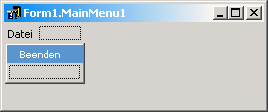

Klickt man die z.B. Beenden an, nachdem man den Menüdesigner wieder geschlossen hat!, wird automatisch folgende Procedure erstellt:
procedure Tform1.Beenden1Click(Sender: Tobject);
begin
close; {Das Blaue nicht! Der Befehl ist aber zum Beenden
des Programms gedacht!}
end;

12.2 Popup Menu

ICON | Delphi – Hilfe
 | Popup-Menüs, die angezeigt werden, wenn der Benutzer mit der rechten Maustaste klickt. Um auf Ereignisse für Einträge im Popup-Menü zuzugreifen, fügen Sie dem Formular eine PopupMenu-Komponente hinzu und klicken sie doppelt an, um den Menü-Designer zu öffnen.

Auf Deutsch gesagt: Wenn man mit der rechten Maustaste klickt, bekommt man meistens ein Menü angezeigt, im Deutschen nennt man dieses Menü Kontextmenü, auf English heißt das Popupmenü (nein, so was, wer hätte das jetzt vermutet).
Es wird ähnlich wie das MainMenu angelegt (Doppelklick…). Aber das Objekt bei dem das Popupmenü angezeigt werden soll, muss auch noch etwas von seinem Glück wissen. Dazu gibt es im Objektinspektor, beispielsweise bei einem Edit-Fenster die Option PopopMenu. Hier kann man nun das eben erstellte Menü hinzufügen. Bei einem Rechtsklick auf das Edit-Fenster kommt nun das neue Kontextmenü.

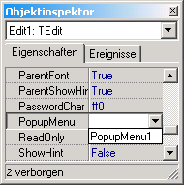
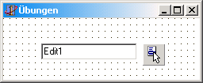

_________________________________________________________________

12.3 Label

ICON | Delphi – Hilfe
 | Text, den der Benutzer weder markieren noch bearbeiten kann, z. B. Titel oder Beschriftungen für Steuerelemente. Siehe Beschriftungen.

Auf Deutsch gesagt: Ein Tool zur Beschriftung anderer Elemente. Es kann vom Benutzer nicht geändert werden (siehe 12.4 EDIT), aber als „Anzeige“ benutzt werden. Um den Text des Labels zu ändern wird die Eigenschaft CAPTION im Objektinspektor modifiziert.
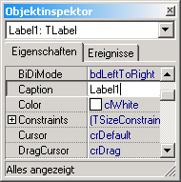

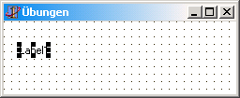

Selbstverständlich kann der Text auch zur Laufzeit verändert werden. Beispiel: Der Benutzer klickt auf einen Button und dann wird der Text des Labels verändert:
procedure Tform1.Button1Click(Sender: Tobject);
begin
form1.Label1.Caption:=’Dies ist der neue Text’;
end;

12.4 Edit

ICON | Delphi – Hilfe
 | Ein Eingabebereich, in dem der Benutzer einzeiligen Text eingeben und bearbeiten kann. Diese Komponente ist eines von mehreren Text-Steuerelementen.

Auf Deutsch gesagt: Ein Edit-Fenster ist ein Fenster in dem der Benutzer einen Text eingeben kann. Der Text liegt als String (eine Kette von „Tastaturzeichen“) vor, d.h. selbst wenn der Benutzer nur Zahlen eingibt, kann Delphi nicht sofort damit rechnen – eine Konvertierung ist erforderlich. Erklärung: Wenn der Benutzer versehentlich einen Buchstaben in die Zahlenreihe eingeben würde gäbe es Chaos.
Den Vorgabewert Edit1 kann man im Objektinspektor löschen, die Eigenschaft heißt „Text“.
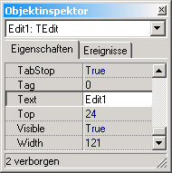

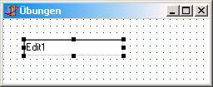

Das Edit-Fenster kann sowohl als Eingabe als auch als Ausgabe benutzt werden.

Beispiel:

Eingabe:
showmessage(form1.edit1.text); {Die Eingabe im Edit-Feld wird als Message angezeigt}

Ausgabe:
form1.edit1.text:=’Ein neuer Text’; {Im Edit-Feld wird dieser String angezeigt}

12.5 Memo

ICON | Delphi – Hilfe
 | Ein Eingabebereich, in dem der Benutzer mehrzeiligen Text eingeben und bearbeiten kann. Siehe Memo-Komponente.

Auf Deutsch gesagt: Das Memo impliziert Memoiren und ist ein unformatierter, mehrzeiliger Text. Das Memo kann zur Eingabe von mehreren Textzeilen genutzt werden, aber auch zur Ausgabe. Man kann den Text aus einer *.txt Datei laden oder speichern.
Vorteil der Memobox in Gegensatz zur ListBox (vgl. §§12.7 und 17.1) ist, dass die Memobox die Zeilenumbrüche automatisch setzt. Eine Scrollleiste muss aber manuell eingefügt werden: Objektinspektor → ScrollBars → ssVertical.
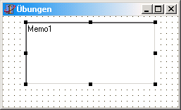
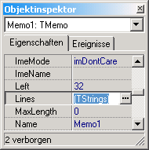

Die Zeilen sind aber keine Strings mehr sondern Tstrings – dies wiederum sind mehrzeilige Strings.

Beispiel:

Ausgabe:
form1.memo1.lines.add(‚Dies ist eine neue Zeile im Memofeld’);

Alles löschen:
form1.memo1.lines.clear;

Textdatei ins Memofeld laden:
form1.memo1.lines.LoadfromFile(‘C:\bootlog.txt’);

Inhalt des Memofeldes als *.txt –Datei speichern:
form1.memo1.lines.SaveToFile(‘C:\meinetolledatei.txt’);

Inhalt des Memofeldes in einen String auslesen:
s:=form1.memo1.text;

Zeilen des Memofeldes zählen:
form1.memo1.lines.count;

Inhalt des Memofeldes zeilenweise in einen String auslesen:
for i:=0 to form1.memo1.lines.count-1 do
s:=s+form1.memo1.lines[i]+chr(13);
{Wichtig! Bitte beachten: Bei einer Schleife muss –1 abgezogen werden, da die Indizierung mit 0 und nicht mit 1 beginnt!}

12.5 Button

ICON | Delphi – Hilfe
 | Eine Schaltfläche, mit der der Benutzer eine Aktion auslösen kann. Siehe Schaltfläche.

Auf Deutsch gesagt: Eine Schaltfläche, die bei Klick eine Aktion auslöst. Am meisten Verbreitet ist diese Spezies unter dem Namen OK , Abbrechen und gelegentlich tritt sich auch unter dem Name Übernehmen auf. Witz bei Seite natürlich kann man sie nennen wie man lustig ist. Dazu verändert man im Objektinspektor die Option CAPTION.
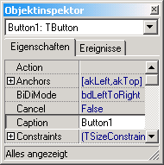
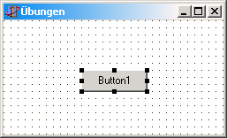

Beispiel (was passiert wenn man auf einen Button klickt:

procedure Tform1.Button1Click(Sender: Tobject);
begin
showmessage(‚Toll, du kannst schon auf einen Button klicken!’);
end;

12.6 CheckBox

ICON | Delphi – Hilfe
 | Eine Option, die der Benutzer zwischen Ja/Nein oder Wahr/Falsch umschalten kann. Kontrollfelder bilden eine Gruppe von Optionen, die sich nicht gegenseitig ausschließen. Der Benutzer kann mehrere Kontrollfelder einer Gruppe aktivieren. Siehe Kontrollfeld.

Auf Deutsch gesagt: Die CheckBox ist ein kleines Kästchen, in das man anklicken kann. Ist dann ein Häkchen im Feld ist der Rückgabewert Wahr.

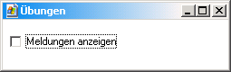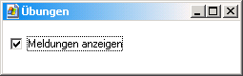

Im linken Bild ist die CheckBox nicht markiert, sie hat also den Rückgabewert „false“, im diesem Beispiel würden dann keine Meldungen angezeigt werden. Im rechten Bild hingegen ist das Feld markiert und die Meldungen würden angezeigt.
TIPP: Im Objektinspektor kann man über die Option „State“ den Status des Kontrollfeldes schon voreinstellen.

Beispiel (wie man den Status abfragt):

if form1.checkbox1.checked then
showmessage(‚Die CheckBox ist angeklickt’);
________________________________________________________________________

12.7 RadioButton

ICON | Delphi – Hilfe
 | Eine Option, die der Benutzer zwischen Ja/Nein oder Wahr/Falsch umschalten kann. Optionsfelder bilden eine Gruppe von Optionen, die sich gegenseitig ausschließen. Der Benutzer kann immer nur ein Optionsfeld einer Gruppe markieren. Siehe Optionsfeld.

Auf Deutsch gesagt: Kurz zur etymologischen Herkunft des Wortes RadioButton, was übersetzt soviel wie Radioknopf heißt und das, weil er angeblich an archaische Radios erinnert, die derartige Knöpfe hatten.
Aber nun zur Funktion: Die RadioButtons funktionieren ähnlich wie eine Checkbox, man kann sie markieren, allerdings immer nur eines (in einer Gruppe). War zuvor ein anderes markiert, so springt dieses wieder in den unmarkierten Zustand.

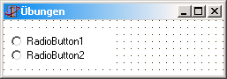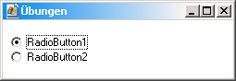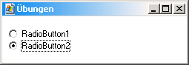

Beispiel (wie man den Status abfragt):

if form1.radiobutton1.checked then
showmessage(‚Radiobutton1 ist angeklickt’)
else if form1.radiobutton2.checked then
showmessage(‚Radiobutton2 ist angeklickt’)
else
showmessage(‚Keiner ist angeklickt’);

12.7 ListBox

ICON | Delphi – Hilfe
 | Eine Liste mit Auswahlmöglichkeiten. Siehe Listenfelder und Listenfelder mit Kontrollkästchen.

(vgl. 12.5 Memo)
Auf Deutsch gesagt: Eine Listbox ist ein Feld, in dem mehrere Auswahlmöglichkeiten untereinander stehen (eine Liste; …). Die Listbox kann aber auch zur Ausgabe genutzt werden (…vielleicht kannst du dich noch an das Beispiel mit der ASCII-Tabelle erinnern).

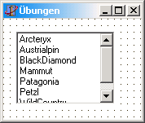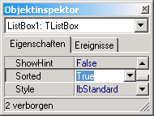

Ist das Listenfeld zu klein wird automatisch eine vertikale Scrollleiste eingefügt. Eine weitere nützliche Option, die im Objektinspektor ausgewählt werden kann, ist die Option Sorted, mit der die Objekte alphabetisch sortiert werden.

Beispiel:

Auswahlpunkt hinzufügen (Ausgabe):
form1.listbox1.Items.Add(‘Mammut’);

Alles löschen:
form1.listbox1.Items.Clear;

Markierten Auswahlpunkt anzeigen (Selektieren!):
showmessage(form1.listbox1.Items.strings[form1.listbox1.itemindex]);

{Mit der Option …items.strings[i] kann man normalerweise einen Auswahlpunkt an der Stelle [i], von oben gezählt mit 0 begonnen, abfragen. Die Option …listbox1.itemindex liefert die Zahl (integer) des gerade markierten Auswahlpunktes. In Kombination bekommt man das markierte Objekt geliefert}

Einträge zählen:
form1.listbox1.items.count;
{Wichtig! Bitte beachten: Bei einer Schleife :
for i:=0 to form1.listbox1.items.count-1 do
muss –1 abgezogen werden, da die Indizierung mit 0 und nicht mit 1 beginnt!}

Inhalt der Listbox zeilenweise in einen String auslesen:
for i:=0 to form1.listbox1.count-1 do
s:=s+form1.listbox1.items[i]+chr(13);

Inhalt der Listbox direkt in einen String (mit Zeilenumbruch):
s:=form1.listbox1.items.gettext;

Datei in Listbox laden:
form1.listbox1.items.loadfromfile(‚C:\bla.txt’)

Inhalt der Listbox speichern:
form1.ListBox1.Items.SaveToFile(‚text.txt’);

12.8 ComboBox

ICON | Delphi – Hilfe
 | Ein Listenfeld mit Auswahlmöglichkeiten, das mit einem Eingabefeld kombiniert ist. Der Benutzer kann im Eingabefeld Daten eingeben oder einen Eintrag aus der Liste wählen. Siehe Kombinationsfeld.

Auf Deutsch gesagt: Eine ComboBox ähnelt der ListBox stark und ist in der Windowssprache („Heut wieder abgestürzt, Kleiner?“) mehr unter der Bezeichnung Dropdownmenü bekannt, was das ganze auch besser beschreibt.

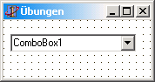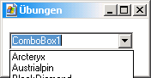

Klickt man (nach dem Compilieren) auf den Pfeil, so werden die Auswahlmöglichkeiten in einer Liste die sich nach unten hin öffnet sichtbar.
Man muss die Einträge nicht zur Laufzeit hinzufügen, sondern kann auch bereits Einträge im Objektinspektor hinzufügen. Hierzu benutzt man die Option „Items“.

Beispiel:

Siehe 12.7 Combobox → listbox1 jeweils durch combobox1 ersetzen, aber ansonsten sind die Funktionalitäten gleich.

12.9 GroupBox

ICON | Delphi – Hilfe
 | Ein Container für eine Gruppe verwandter Optionen in einem Formular. Siehe Gruppenfeld.

Auf Deutsch gesagt: Eine Gruppierungsbox ist nicht nur eine nettes Accessoire, um das Programm übersichtlicher zu gestalten, sondern hat auch noch gewisse Vorteile. Beispielsweise beeinflussen sich RadioButtons, die in unterschiedlichen Goupboxes liegen, nicht gegenseitig.

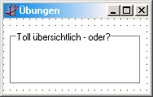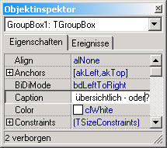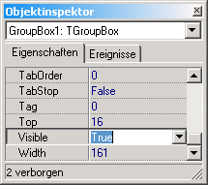

Mit der Option „Caption“ im Objektinspektor kann man die Beschriftung des Gruppierungsfeldes ändern. Ein weiteres praktisches Feature, das übrigens fast alle Objekte haben, ist die Option „Visible“ - Mit dieser Option kann man Objekte unsichtbar machen. Macht man die GroupBox unsichtbar, sind automatisch alle Objekte in ihr auch unsichtbar.
Beispiel:

Sichtbar / Unsichtbar:
form1.groupbox1.visible:=true; {sichtbar}
form1.groupbox1.visible:=false; {unsichtbar}

12.10 RadioGroup

ICON | Delphi – Hilfe
 | Ein Gruppenfeld, das Optionsfelder enthält. Siehe Optionsfeldgruppe.

Auf Deutsch gesagt: Eine RadioGroup ist eine GroupBox, die Radiobuttons enthält. Der Vorteil zu einer GroupBox, auf die manuell Radiobuttons gepflanzt wurden: Die Radiobuttons werden automatisch angeordnet und gehören alle zu einem Objekt, was die Handhabung erleichtert, wenn z.B. zur Laufzeit ein Radiobutton hinzugefügt werden soll, der nicht von vornherein da war.

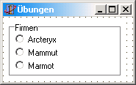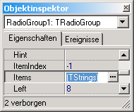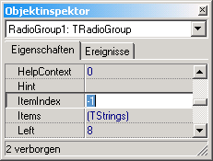

Die Objekte können im Objektinspektor über die Option „Items“ hinzugefügt werden. Wenn ein Objekt bereits als Vorgabe markiert sein soll, musst du mit dem „ItemIndex“ spielen: -1: keines markiert , 0 : erstes Objekt markiert ,… .

Beispiel:

Welcher Radiobutton ist angeklickt?:
if form1.radiogroup1.itemindex=0 then
showmessage(‚1. Radiobutton ist markiert’)
else if form1.radiogroup1.itemindex=1 then
showmessage(‚2. Radiobutton ist markiert’)
if form1.radiogroup1.itemindex=2 then
showmessage(‚3. Radiobutton ist markiert’)
else
showmessage(‚Kein Radiobutton ist markiert’);

{Anders als beim normalen RadioButton, bei dem mit der Option ….checked gearbeitet wird, benutzt man bei der Radiogroup den Itemindex um den Status abzufragen.}

Radiobutton hinzufügen:
form1.radiogroup1.items.add(‘Wild Country’);

12.11 Panel

ICON | Delphi – Hilfe
 | Eine Tafel, die andere Steuerelemente enthält. Mit Tafeln können Sie Mauspaletten und Statusleisten erzeugen. Siehe Tafelkomponente.

Auf Deutsch gesagt: Ein Panel ist auch ein Mittel um Objekte zu sortieren oder hervorzuheben, hat aber auch Vorteile, wie z.B. die „visible“ Eigenschaft (s. Groupbox) oder z.B. die Verankerung der Objekte, die auf dem Panel liegen (man kann es durch die Gegend schieben und alle anderen Objekte werden mit verschoben).

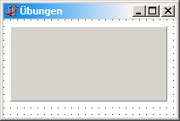

12.12 ScrollBar

ICON | Delphi – Hilfe
 | Eine Möglichkeit, den angezeigten Bereich einer Liste oder eines Formulars zu bewegen oder einen Bereich von Werten schrittweise zu durchlaufen.

Eine ScrollBar kann nur zur Eingabe von ganzen Zahlen benutzt werden. Vorteil bei der Eingabe mit der Scrollbar ist aber, dass die Überprüfung des eingegebenen Wertes (Fehlerabsicherung!) nicht notwendig ist. Außerdem kann der Programmierer die Zahlenspanne der Eingabezahlen bestimmen, so dass auch hier eine weitere Überprüfung entfällt.
Im Objektinspektor kann der Programmier verwalten bei welcher Zahl die ScrollBar beginnt (Min) und wo sie endet (Max). Außerdem können auch die Schritte der aufeinander folgenden Zahlen eingestellt werden (SmallChange, LargeChange). Auch eine Startposition kann bestimmt werden (position).
Scrollbar mit Anzeigepanel:
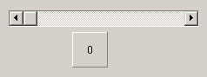

Beispiel:
procedure TForm1.ScrollBar1Change(Sender: TObject);
begin
form1.Panel1.Caption:=inttostr(form1.ScrollBar1.Position);
end;

12.13 OpenDialog

ICON | Delphi – Hilfe
 | Das Windows Standard-Dialogfenster Öffnen. Der Benutzer kann den Namen der Datei eingeben, die geöffnet werden soll.

Der OpenDialog eignet sich sehr gut für das Einlesen eines Textes in eine Memobox/Listbox. Der OpenDialog ist kein eigenständiger Button oder ähnliches auf dem Formular, man kann ihn beim Ausführen des Programmes auch nicht auf dem Formular sehen. Am besten platziert man den OpenDialog neben den Button, den man zum Texteinlesen nutzen möchte. Den OpenDialog-Button findet man in der Komponentenleiste unter Registerkarte „Dialoge“.
Eigenschaften im Objektinspektor sind InitialDir, hiermit kann man festlegen, welches Startverzeichnis er im OpenDialog nehmen soll. Auch ein FileName kann vorgegeben werden, also die Datei, die geladen werden soll. Auch ein Title kann vergeben werden, trägt man nichts ein, vergibt Delphi den Standardtitel „Öffnen“.

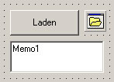
Unterschied vom Formular in Delphi und dem kompilierten Programm:
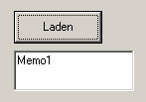

Im folgenden Quelltext ist noch eine Sicherung eingebaut, damit das Programm nicht versucht Dateien zu laden, die nicht existieren.

Laden eines Textes in eine Memobox:

procedure TForm1.Button1Click(Sender: TObject);
begin
if form1.OpenDialog1.Execute
then if FileExists(form1.OpenDialog1.FileName)
then
begin
form1.Memo1.Clear;
form1.Memo1.Lines.LoadFromFile(form1.OpenDialog1.FileName);
end;
end;

12.14 SaveDialog

ICON | Delphi – Hilfe
 | Das Windows Standard-Dialogfenster Speichern. Der Benutzer kann den Namen der Datei eingeben, die gespeichert werden soll.

Die Eigenschaften des SaveDialogs sind dieselben wie die des OpenDialogs, deswegen spare ich mir an dieser Stelle einen langen Text und verweise auf den darüber stehenden OpenDialog.

Ich gebe aber noch ein Beispiel, wie der SaveDialog in den Quelltext eingebaut werden kann. Logischerweise kann man sich hier eine Überprüfung, wie sie beim OpenDialog geschehen ist, sparen.
Datei von Memobox in txt-Datei speichern:
procedure TForm1.Button1Click(Sender: TObject);
begin
if form1.SaveDialog1.Execute
then form1.Memo1.Lines.SaveToFile(form1.SaveDialog1.FileName);
end;

12.15 Timer

ICON | Delphi – Hilfe
 | Der Timer löst in festgelegten Intervallen Ereignisse aus, die der Programmierer nutzen kann.  Die Ausführung des Zeitgebers erfolgt durch sein Ereignis OnTimer. Timer besitzt die Eigenschaft Interval, die festsetzt, wie oft das Ereignis OnTimer des Zeitgebers auftritt.  Anwendungsbeispiele sind Animationen oder sonstige zeitbedingte Programme.

Der Timer ist kein eigenständiger Button oder ähnliches auf dem Formular, man kann ihn beim Ausführen des Programmes auch nicht auf dem Formular sehen; vgl. OpenDialog etc.
Den Timer findet man in der Komponentenleiste unter Registerkarte „System“.

Der Timer hat als einziges Ereignis das Ereignis „OnTimer“. Es wird alle - in der Eigenschaft „Interval“ - angegebene Millisekunden ausgelöst. Ein Timer mit dem „Interval“ von 2000 würde also jede zweite Sekunde das Ereignis OnTimer auslösen. Der Programmierer kann nun in der OnTimer-Prozedur alles reinschreiben, was jede zweite Sekunde passieren soll.

Eine wichtige Eigenschaft des Timers ist noch die Eigenschaft „Enabled“. Sie gibt an, ob der Timer nun ein Ereignis auslösen soll (Enabled=true) oder nicht
(Enabled=false).

Nutzen des OnTimer Ereignisses für eine Animation:
(Timer1.Enabled=true; Timer1.Interval=50; Button1.Left=10)
procedure TForm1.Timer1Timer(Sender: TObject);
begin
Button1.Left:=Button1.Left + 1;
If Button1.Left = 300 Then Timer1.Enabled:=false;
end;
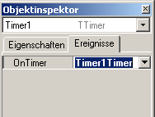
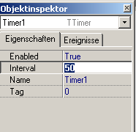

Na, was wird passieren?

Konvertierungen unterschiedlicher Datentypen

Wenn du dich nun fragst, was eine Konvertierung ist, nun man kann sich das ganz einfach vorstellen: Der eine DatenTYP, mit dem Namen Herr Integer Ganzzahl kommt aus England und spricht nur Englisch, um sich mit Frau String Zeichenkette unterhalten zu können, muss die Sprache übersetzt werden. In der Computersprache nennt man diese Prozedur nun konvertieren.
Legende: (folgende Variablen werden nun verwendet):
var
s:string;
i,check:integer;
r:real;
e:extended;
c:char;

13.1 Integer und Strings (Ganze Zahlen und Zeichenketten)
Wie schon im Kapitel VAR erklärt ist der Typ „Integer“ für Ganze Zahlen im – und + Bereich zuständig. Wenn du z.B. ein Edit-Fenster hast und die eingegebene Zahl verwerden möchtest, ist eine Konvertierung nötig, da der Inhalt von form1.edit1.text nur eine Zeichenkette (String) liefert.

Fall1: String in Integer konvertieren:
i:=strtoint (form1.edit1.text); {Die Eingabe im Textfeld Edit1 wird in eine Zahl konvertiert}
i:=strtoint(s); {Der Inhalt der Variable s (string) wird in eine Zahl konvertiert}

Fall2: Integer in String konvertieren:
s:=inttostr (form1.radiogroup1.itemindex); {Der Itemindex der Radiogroup (eine Zahl wird in eine Zeichenkette umgewandelt}
s:=inttostr (i); { Der Inhalt der Variable i (integer – eine Zahl) wird in eine Zeichenkette konvertiert}

13.2 Real (Extended) und Strings (Menge aller Zahlen und Zeichenketten)
Der Variabelentyp Extended (Real) ist vergleichbar mit dem Typ Integer nur dass auch Dezimalzahlen (Kommazahlen) möglich sind. Auch dieser Datentyp kann nicht direkt mit den Zeichenketten (Strings) „rechnen“.

Fall1: String in Real konvertieren:
r:=strtofloat (form1.edit1.text); {Die Eingabe im Textfeld Edit1 wird in eine Zahl konvertiert, bitte in der Eingabe als Komma einen Punkt benutzen!!! z.B 3.14}
r:=strtofloat (s); {Der Inhalt der Variable s (string) wird in eine Dezimalzahl konvertiert}

Fall2: Real in String konvertieren:
s:=floattostr (r); { Der Inhalt der Variable r (Real – bsp. das Ergebnis einer Rechnung) wird in eine Zeichenkette konvertiert}

13.3 Konvertierung mit Fehlersuche (für Extended und Integer in String)
Diese Konvertierung ist sowohl für den Typ Real, Extended wie auch für Integer geeignet. Aus praktischen Gründen wird im Beispiel Real verwendet.

Fall1: String in Real konvertieren:
val (s,r,check); { Die Variable s wird in r konvertiert, sollte dies nicht möglich sein, da z.B. die Zeichnenkette statt nur Zahlen einen Buchstaben enthält so wird in die Variable check ein Wert >0 geschrieben. Diese Zahl gibt die Position des fehlerhaften Zeichens in der Zeichenkette an}.
Beispiel: Wie frage ich einen Fehler ab?
if check>0 then
showmessage('Das Zeichen '+s[check]+' ist ungültig');

Fall2: Real in String konvertieren:
str (r,s); { Die Variable r wird in s konvertiert}
str(r:10:2,s); { r:10:2 - Die 10 gibt die Gesamtlänge an, die 2 die Zahl der Stellen nach dem Komma – es wird gerundet !}

13.4 Char und String
Char ist ein Zeichen aus der Zeichenkette (String). Eine Konvertierung von Char nach String wird demzufolge nicht benötigt, da String der Stärkere ist.

Fall1: String in Char konvertieren:
c:=s[i]; { i ist eine Ganze Zahl und gibt die Position des Zeichens in der Zeichenkette an, das du extrahieren möchtest.}

13.5 ASCII Zeichen
☺♀♪♂♣♠•◘○◙♂☺ú♫☼►☺◄↕‼‼¶§▬↨↑→←∟↔▲§ !“#$♥&
ASCII Zeichen sind nicht nur irgendwelche Sonderzeichen. Die ASCII-Tabelle umfasst alle Zeichen, die möglich sind (ist nur teilweise korrekt: UTF-16 kann mehr ☺). Jedes Zeichen hat eine eindeutige Ordnungsnummer. Man kann aus einer Zahl ein Zeichen machen und aus einem Zeichen die Ordnungsnummer in der ASCII-Tabelle.

Fall1: Char in ASCII-NR (Integer) konvertieren:
i:=ord(c); { In i wird die Ordnungsnummer des Zeichens in der ASCII-Tabelle geschrieben. Ist das Zeichen z.B. ein A, so lautet die Zahl 65}
i:=ord(s[1]); { Hier wird das erste Zeichen der Zeichenkette (s) in eine Zahl konvertiert}

Fall2: ASCII-NR (Integer)in Char (Zeichen) konvertieren:
c:=chr(65); { Hier wird aus der Zahl 65 ein Zeichen gemacht – im Fall 65 ein A}

Anwendungsbeispiel:
s:='Dieser Satz ist sehr lang, soll deshalb'+chr(13);
s:=s+'in der Mitte getrennet werden’;

{ ASCII Zeichen 13 ist ein Zeilenumbruch und dient hier als Trennung des langen Satzes. Man kann auch #13 statt chr(13) schreiben um den gleichen Effekt zu erzielen.}

13.6 Sonderfälle
Es gibt noch viele andere Konvertierungen noch ein paar nützliche zum Schluss:

s:=Datetostr(date); | Schreibt aktelles Datum in s
s:=Timetostr(time); | Schreibt aktuelle Zeit in s

Ausgabe und Eingabe von Daten

Es gibt verschiedene Möglichkeiten, Daten ein und auszugeben. Im Kapitel Toolleiste haben wir schon viele Möglichkeiten kennen gelernt.

14.1 Ausgabe: Showmessage
Showmessage ist eine einfache Textmeldung ohne viel drum herum. Sie sieht ungefähr so aus:
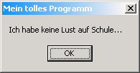

Quelltext:
showmessage('Ich habe keine Lust auf Schule...');
showmessage(s); { Der Inhalt von s (string) wird angezeigt);

14.2 Ausgabe: Messagedlg
Der Messagedialog ist eine professionelle Methode um eine Meldung auszugeben, da man zwischen den Typen der Meldungen unterscheiden kann, die Buttons bestimmen kann und herausfinden kann welchen Button der Benutzer angeklickt hat.
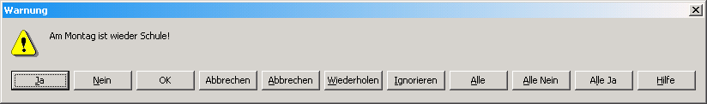

Naja, mann muss es ja nicht gleich übertreiben, allgemein sieht des Befehl so aus:
messagedlg('Messagetext',Messagetyp,[buttontyp],0);
Messagetypen sind:

mtWarning Ein Meldungsfenster mit einem gelben Ausrufezeichen.
mtError Ein Meldungsfenster mit einem roten Stoppschild.
mtInformation Ein Meldungsfenster mit einem blauen "i".
mtConfirmation Ein Meldungsfenster mit einem blauem Fragezeichen.
mtCustom Ein Meldungsfenster ohne Bitmap. Als Fenstertitel wird der Name der Anwendung angezeigt.
Buttontypen sind:

TYPE Beschreibung

mbYes Eine Schaltfläche mit dem Text 'Ja'
mbNo Eine Schaltfläche mit dem Text 'Nein'
mbOK Eine Schaltfläche mit dem Text 'OK'
mbCancel Eine Schaltfläche mit dem Text 'Abbrechen'
mbAbort Eine Schaltfläche mit dem Text 'Abbrechen'
mbRetry Eine Schaltfläche mit dem Text 'Wiederholen'
mbIgnore Eine Schaltfläche mit dem Text 'Ignorieren'
mbAll Eine Schaltfläche mit dem Text 'Alle'
mbNoToAll Eine Schaltfläche mit dem Text 'Alle Nein'
mbYesToAll Eine Schaltfläche mit dem Text 'Alle Ja'
mbHelp Eine Schaltfläche mit dem Text 'Hilfe'

Quelltext:
messagedlg('Ich gehe am Montag zu Schule',mterror,[mbyes,mbno],0);

Beispiel: Welchen Button hat der Benutzer angeklickt?
if messagedlg('Ich gehe am Montag zu Schule',mterror,[mbyes,mbno],0)=mrno then
showmessage('Du willst am Montag nicht zur Schule???')
else
showmessage('Lieber Schüler…');

{ Die Rückgabewerte des Messagedlg besteht immer aus dem Buttontyp der angeklickt wurde, allerdings
wird das mbxxxxx durch mrxxxx ersetzt → mbno wird zu mrno}

14.3 Ausgabe: Drucken

Allgemein:
Um ein Dokument Drucken zu können, wird ein Eintrag in der USES-Liste, die sich am Anfang jeder Unit (Quelltext) befindet benötigt. Füge bitte den Eintrag „printers“ zur Liste hinzu.
uses
Windows, Messages, SysUtils, Classes, Graphics, Controls, Forms, Dialogs,
ExtCtrls, StdCtrls, Printers;

14.3.1 „Alte“ Pascal Methode (Textbasierend)

Diese Methode bietet einige Nachteile, hat aber den Vorteil das z.B. Zeilenumbrüche mit einem Befehl von allein gemacht werden.
var p:textfile; { Der Variablentyp Textfile macht schon deutlich, dass es sich um ein DOS-TEXT
ähnliches Verfahren handelt...}
begin
assignprn(p); { Ordnet dem Drucker die Textdatei p zu}
rewrite(p); { Öffnet die Textdatei zum Schreiben}
printer.canvas.Font.Size:=12; { Legt die Schriftgröße auf 12 fest}
printer.Canvas.Font.Name:='Arial'; { Legt die Schriftart auf Arial fest}
write(p,'Ich hoffe es gibt bald wieder Herbstferien'); { Druckt den Text 'Ich hoffe...'}
writeln(p); { Fügt einen Zeilenumbruch ein}
closefile(p); { Schließt die Textdatei}
end;

14.3.2 „Neue“ Pixel-Basierende Methode

→Geeignet für Spaltentext, Tabellen, Grafiken...

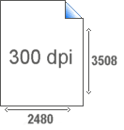
Seitengröße in Pixel bei einem
DIN A 4 Blatt der Größe
21cm x 29,7cm

begin
printer.BeginDoc; { Startet den Druckauftrag }
printer.Canvas.TextOut(50,100,'Dies ist ein toller Text...'); { Druckt den Text 'Dies
ist ein...' ab den Papierkoordinaten x:=50 und y:=100}
printer.Canvas.Draw(50,200,img1); { Druckt die Grafik img1 – siehe unten...}
printer.EndDoc; { Schließt den Druckauftrag }
end;

Anhang: Drucken einer Grafik:
An dieser Stelle wird nun erklärt, wie man eine *.bmp Datei drucken kann:

var img1:TBitMap; { Grafikvariable wird initialisiert }
begin
printer.BeginDoc;
try
img1:=TBitMap.create; { Grafikvariable wird geöffnet }
img1.LoadFromFile('C:\windows\setup.bmp'); { *.bmp Datei wird in die Grafikvariable geladen}
printer.canvas.Draw(50,50,img1);
finally
img1.free; { Grafikvariable wird freigegeben }
printer.EndDoc;
end;

Eingabe: Inputbox
Eine weitere Möglichkeit Daten einzugeben ist neben Edit, Memo, Richedit, Maskedit (Zusätzlich / Win32 -Registerkarte) die Inputbox, sie wird ähnlich wie der Messagedlg oder Showmessage als kleines „Fenster“ mit einem Edit-Feld geöffnet und liefert einen String zurück.
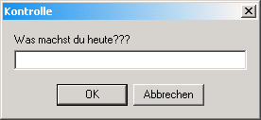
1
2
3

Der theoretische Aufbau sieht wie folgt aus:
var string := inputbox('1. Titel der Inputbox','2. Text der Inputbox ','3. Vorgabe');
Klickt der Benutzer auf |Abbrechen| so wird der Vorgabe-String als Wert geliefert!

Beispiel:

s:=inputbox('Kontrolle','Was machst du heute???','');

Erweiterte Funktionen

15.1 Objektmanger → Ereignisse
Wie bereits angedeutet gibt es einige weitere Ereignisse außer den „standardmäßigen“ OnClick (ein normaler Klick, z.B. auf einen Button). Diese Procedur bekommt man automatisch erstellt, wenn man im Formular auf das Objekt 2mal klickt (Delphi springt dann automatisch in den Quelltext).
Es gibt aber noch weitere Ereignisse, die ganz nützlich sein können.
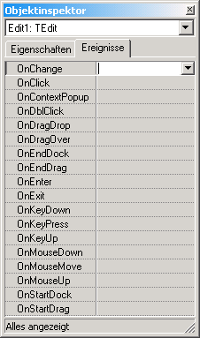
Beispiel: Edit-Fenster:

OnChange | Wenn sich im Feld etwas ändert
OnClick | Wenn man mit der linken Maus einmal klickt.
OnDblClick | Wenn man mit der linken Maus doppelt klickt.
OnEnter | Wenn man in das (Edit-)Fenster wechselt
OnKeyUp | Nachdem man ein Zeichen mit der Tastatur eingegeben hat.
OnMouse Move | Wenn man mit dem Mauszeiger über das Objekt fährt.

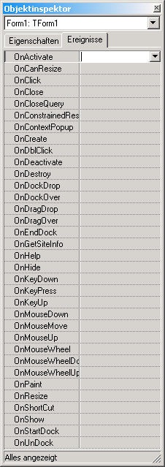
Beispiel: Form1:

OnActivate | Immer wenn das Formular in den aktiven Zustand übergeht (die Titelleiste färbt sich von grau nach farbig)
OnClose | Wird beim Schließen des Programms ausgeführt
OnCreate | Wird nur einmal beim Starten des Programms ausgeführt
OnResize | Wird ausgeführt wenn die Größe des Fensters verändert wird, kann dazu benutzt werden dann entsprechend Objekte in Ihrer Position anzupassen (siehe Übungsaufgabe U2).

15.2 Arbeiten mit mehreren Formularen

Natürlich ist das Programmieren nicht nur auf ein Formular (Standard: Form1) beschränkt, sondern man kann mit mehreren Formularen arbeiten. Mit einem Klick auf wird ein neues Formular eingefügt. Du kannst auch im neuen Formular (Form2) auf Form1 zugreifen und nun wird dir auch klar was das lästige form1.ed... immer soll.
Wenn du in Form2 auf Form1 zugreifst, fragt dich Delphi beim Compilieren folgendes:

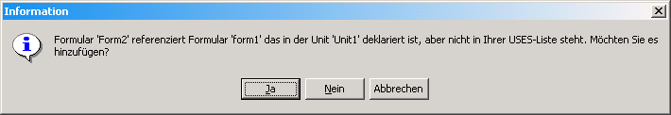

Bestätige dies bitte mit JA.

Folgende Befehle sind beim Arbeiten mit mehren Formularen hilfreich:

Formular anzeigen:
form2.show;

Formular schließen:
form2.close; {Wenn du form1 schließt, werden alle anderen forms auch geschlossen...}

Formular verstecken (aber im Speicher lassen):
form2.hide;

Übungen

16.1 U2: OnResize:

AUFGABE:
Gegeben ist ein Formular mit einem Panel. Das Panel füllt das gesamte Formular aus. Wenn das Formular nun vom Benutzer vergrößert oder verkleinert wird, soll das Panel wachsen oder schrumpfen. (TIPP du benötigst die Optionen Height und Width von form1 und panel1 in der procedur form1-onresize)
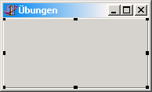

Lösung:

procedure TForm1.FormResize(Sender: TObject);
begin
form1.Panel1.Height:=form1.height;
form1.Panel1.Width:=form1.width;
end;

→ Wird die Größe des Fensters verändert, wird das Panel automatisch genauso groß.

Anhang

17.1 Gegenüberstellung der Features von ListBox und MemoBox
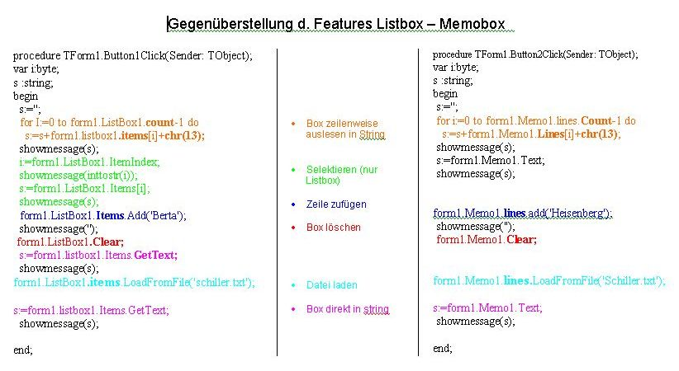

Stichwortverzeichnis

Bedingungen 10
Button 17
CAPTION 17
checkbox 12
CheckBox 18
ComboBox 20
Drucken 29
Edit-Fenster 16
ENDLOSSCHLEIFE 12
Ereignisse 30
FOR-Schleife 11
GroupBox 21
Komponentenleiste 24
Konvertierungen
ASCII-NR in Char 27
Char in ASCII-NR 27
Datetostr 27
floattostr 26
inttostr 26
str 27
String in Char 27
strtofloat 26
strtoint 26
Timetostr 27
val 27
Label 15
ListBox 19
Main Menu 14
Memobox 17
Messagedlg 28
Objektinspektor 5, 6, 9
OpenDialog 23
Ordinaltyp 11
Panel 22
Popup Menu 15
RadioButton 18
RadioGroup 21
REPEAT Schleife 12
SaveDialog 24
ScrollBar 22
Selektieren 19
Showmessage 28, 30
Timer 24
Toolleiste 7, 14
USES 8
VAR 8
Variablen 8
global 8
lokal 8
Visible 21
WHILE Schleife 11

Jedenfalls als Ordinaltyp (i.e. Aufzählungtyp); bei einem Ordinaltyp ist der Nachfolger immer eindeutig bestimmt. Beispiele sind: Integer, Byte, Char, Boolean; Real ist nicht vom Ordinaltyp

